**Uji Kompetensi Unit 16**

**Database Unit**

**Pembuatan Database**

1. Membuat database dengan nama **dbnilaisiswa.**

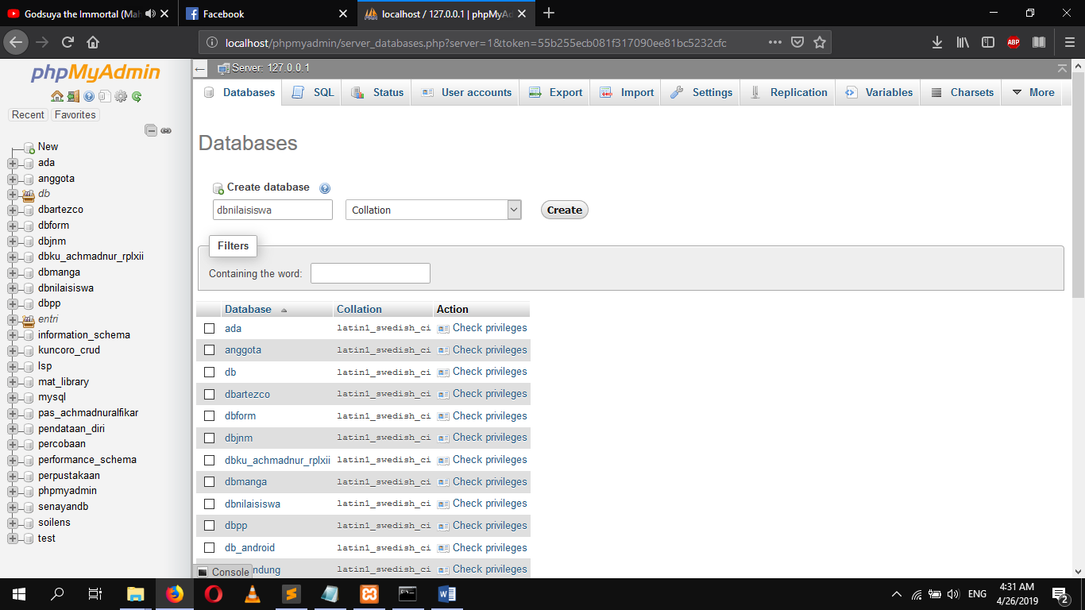

1. 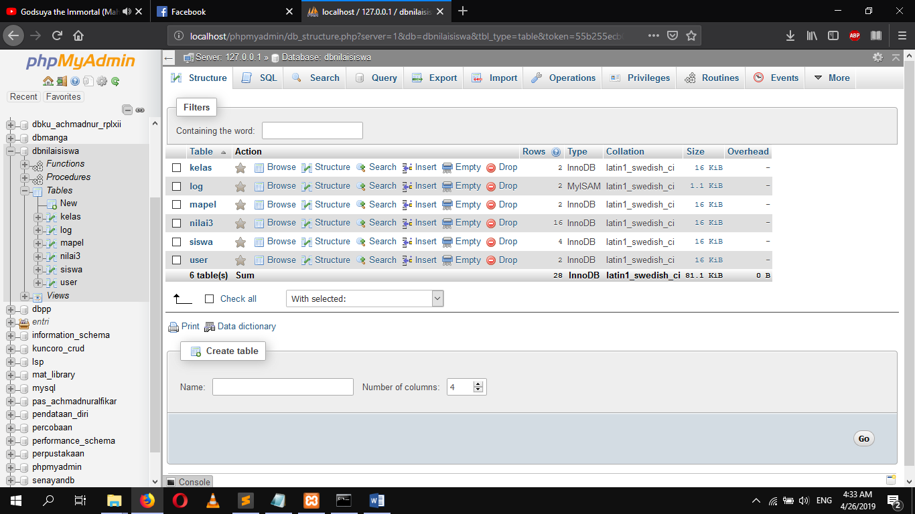Buatlah tabel yang dibutuhkan.
2. 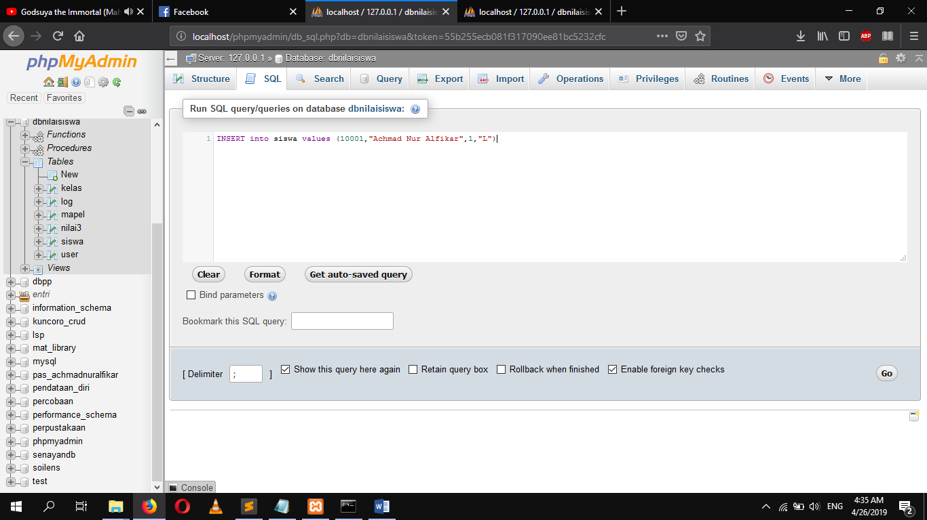Tambahkan data kedalam setiap tabel.

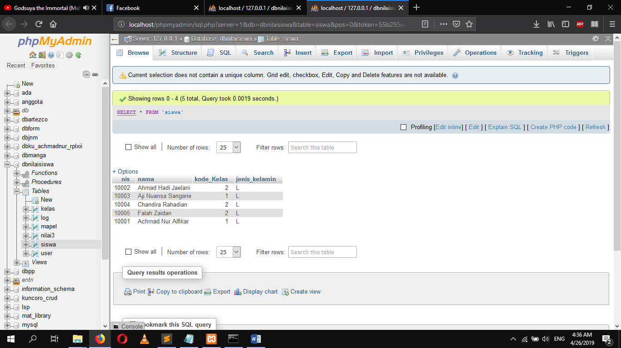

1. 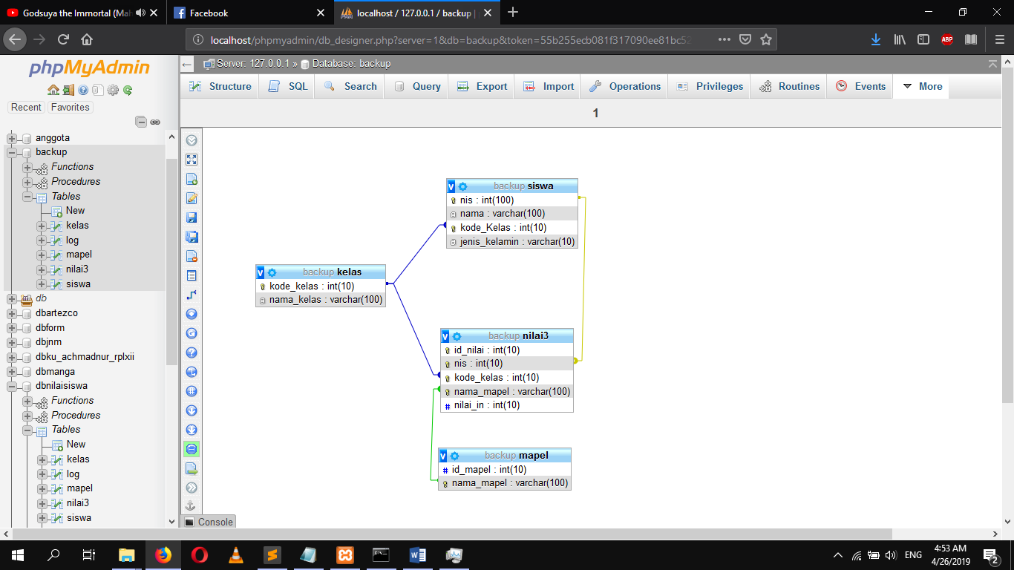Buatlah Relasi antar tabel.

**Procedure, View, Function**

1. Membuat procedure **edit_siswa**, pada database **dbnilaisiswa** piling menu **Routines >> Add** **Routines**, dan buatlah seperti berikut.

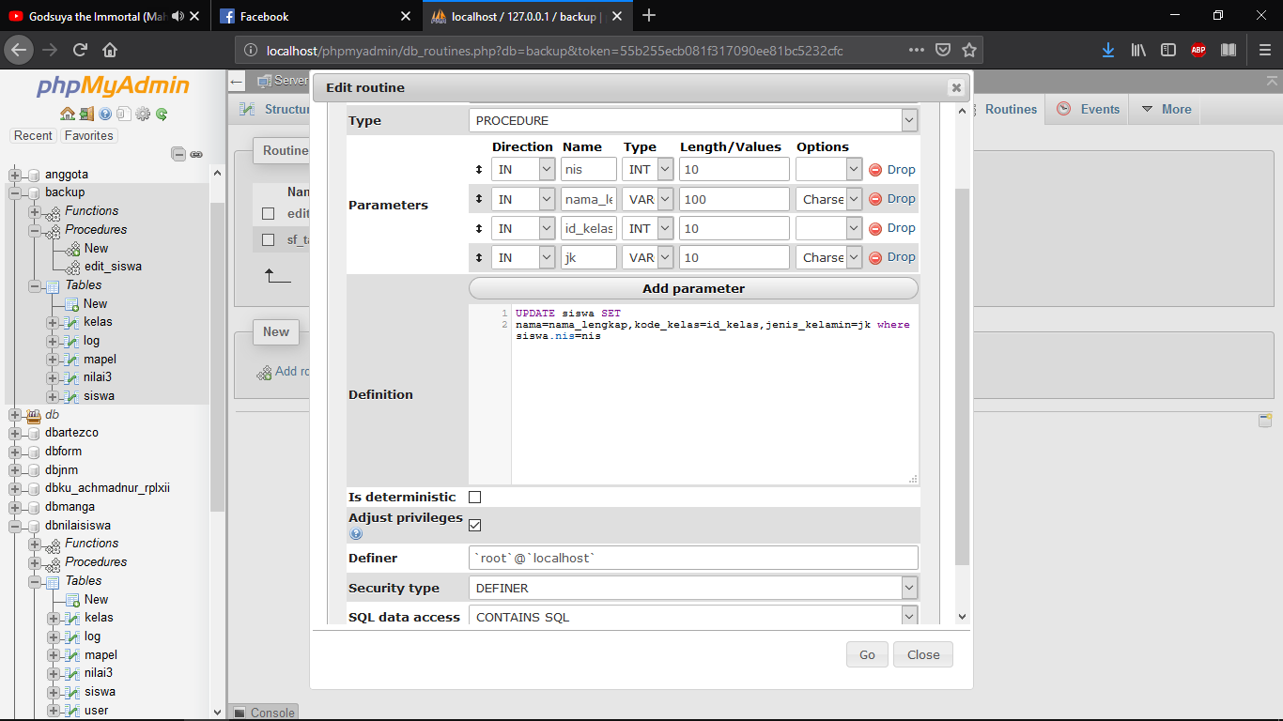

Procedure di atas berfungsi untuk mengubah data siswa pada table **siswa.**

1. 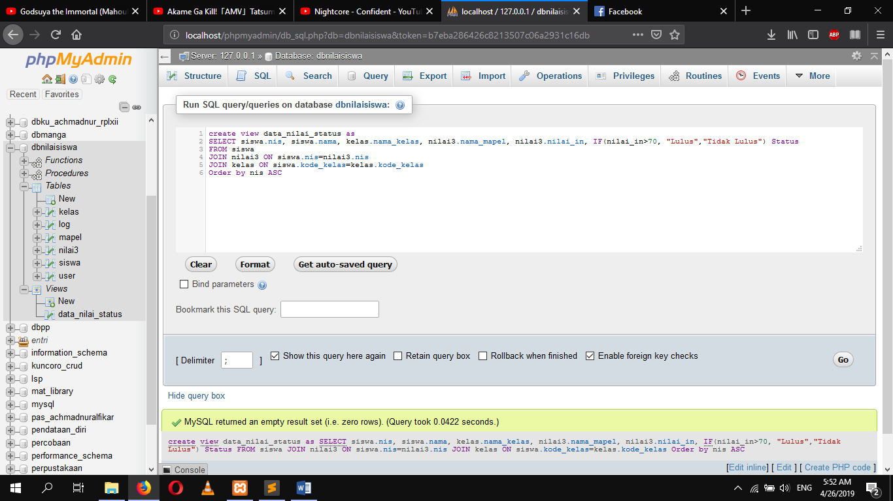Membuat View **data_nilai_siswa**, disini saya menggunakan metode SQL dikarenakan lebih mudah.

Fungsi dari view ini adalah menggabung data dari table siswa, kelas dan nilai.

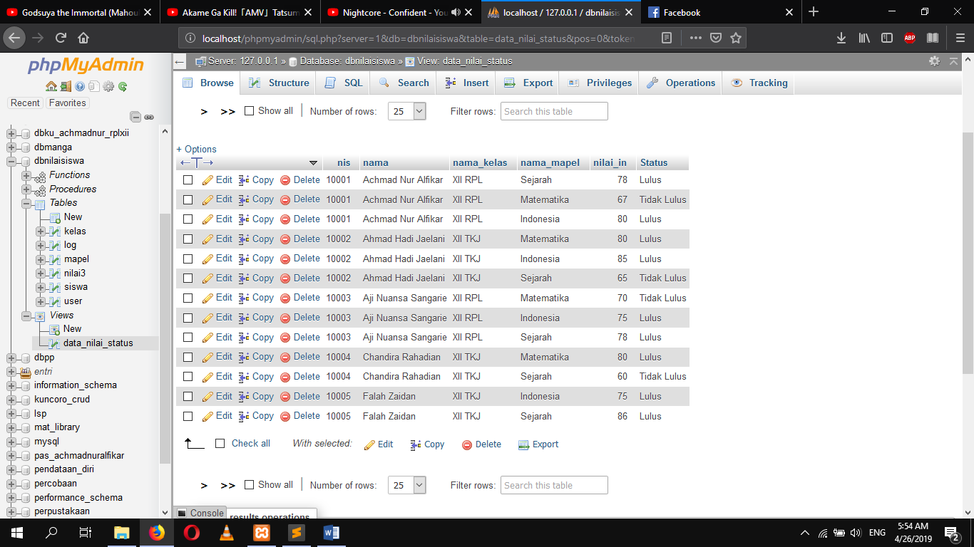View berfungsi untuk membuat dan menyimpa tampilan query yang telah di buat menjadi view. Berikut tampilan hasil pembuatan view.

1. Membuat function **sf_tampil_siswa_kelas**, pada database **dbnilaisiswa** piling menu **Routines >> Add** **Routines**, dan buatlah seperti berikut.

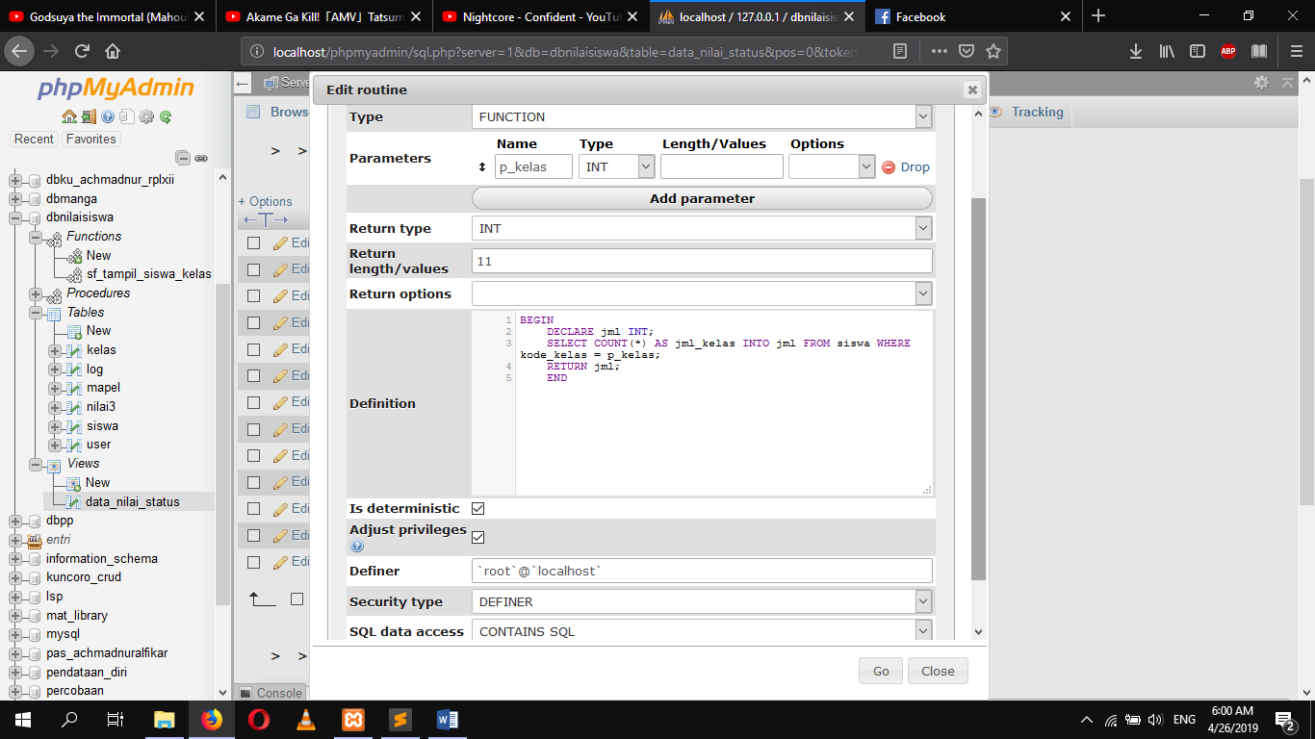

Fungsi dari **function** ini adalah menghitung jumlah **siswa** (dalam table siswa) dalam setiap kelas tertentu, dengan kata kunci **kode_kelas**

